Путь к Камелоту

Давным—давно в старой доброй Англии правил могущественный и храбрый король Артур. Жил он в славном замке, который назывался Камелот. После смерти короля Артура замок был заколдован. Давайте разгадаем тайну Камелота и найдем в замке послание короля Артура.

Правила игры:

Разделимся на две команды (любым способом: по желанию или разыграв места в команде). Каждая из команд получает своего рыцаря -символ, который будет передвигаться по карте по мере выполнения заданий. Команда, не выполнившая задание, отправляется в море Подсказок, там выполняет задание меньшей сложности. Задача обоих рыцарей - дойти до Камелота, найти и разгадать послание.

1. **Океан Нерешенных задач.**

Из палочек сложена фигура. Необходимо отобрать 10 палочек, чтобы осталось 4 равных квадрата.

|  |  |  |  |  |
| --- | --- | --- | --- | --- |
|  | |  |  | |
|  |  |  |  |  |
|  |  |  |  |  |

|  |  |  |  |  |
| --- | --- | --- | --- | --- |
|  | |  |  | |
|  |  |  |  |  |
|  |  |  |  |  |

**Море подсказок**

|  |  |  |  |
| --- | --- | --- | --- |
|  |  |  |  |
|  |  |  |  |

|  |  |  |  |
| --- | --- | --- | --- |
|  |  |  |  |
|  |  |  |  |

1. **Логово Морского чудовища.**

Кто быстрее поразит морское чудовище, продолжит путь дальше. Каждый человек получает по одной попытке.



1. **Магический кристалл.**

Очень часто рыцарям помогали добрые волшебные силы и мешали злые: мудрые волшебники, злые колдуны, добрые феи, веселые эльфы… Их основным орудием были волшебные предметы. Не обходилось и без волшебных заклинаний.

Вспомни, из какой сказки эти волшебные слова:

Сим-сим, открой дверь!!!

*( Арабская сказка «Али-Баба и сорок разбойников»)*

Раз, два, три! Горшочек , вари!

*( Гримм, «Горшочек каши»)*

Вот я! Вот я! Превращаюсь в мотылька!

*(В. Медведев, «Баранкин, будь человеком!»)*

Мутабор!

*(В. Гауф, «Калиф-Аист»)*

Бамбара, чуфара, лорики, ерики, пикапу, трикапу, скорики, морики.

*(А. Волков, «Волшебник Изумрудного города»)*

**Море Подсказок**.

Чьи это волшебные вещи?

Огниво *(солдата из сказки из сказки Г.Х. Андерсена «Огниво»)*

Серебреные башмачки, золотая шапка, серебряный свисток *(Элли из «Волшебника Изумрудного города»)*

Конопляное зернышко *(Алеши из сказки А. Погорельского «Черная курица, или Подземные жители»)*

1. **Веселый ветер.**

Веселый ветер принес интересные задачки:

1. Некий человек должен перевезти на лодке волка, козу и капусту. Как ему это сделать, если в лодке мог поместиться только человек, а с ним или коза, или волк, или капуста?

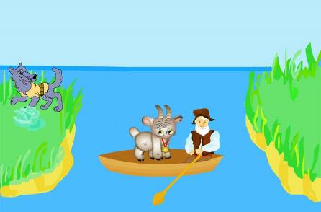

*(Человек везёт козу, приезжает за волком, отвозит волка и привозит назад козу, оставляет её и отвозит капусту, потом возвращается за козой.)*

1. Сколько в комнате кошек, если в каждом из четырех углов сидит по одной кошки, а на против каждой кошки сидит по три кошки?

*(Всего- четыре кошки)*

**Море Подсказок.**

На берёзе 8 веток, на каждой ветке по 5 сучков, на каждом сучке по 2 яблока . Сколько всего яблок?

*(На березе яблоки не могли уродиться.)*

1. **Берег Счастья.**

Мы высадились на британский берег. Как известно, Англия славится поэтами. И вам сейчас предстоит сочинять четверостишие .

Рифмы:

Британия-скитания.

Дама сердца-соус с перцем.

Рыцарь в доспехах-море успехов.

1. **Пустыня Жажды.**

По дороге к Камелоту мы оказались в пустыне Жажды. Задача участников отгадать загадки и назвать по одной пословицы про воду.

В морях и реках обитает,

Но часто по небу летает.

А как наскучит ей летать,

На землю падает опять. (Вода)

* * *

Чуть дрожит на ветерке

Лента на просторе,

Узкий кончик в роднике,

А широкий в море. (Река)

* * *

С высоты большой срываясь,

Грозно он ревёт

И, о камни разбиваясь,

Пеною встаёт. (Водопад)

* * *

Все обходят это место:

Здесь земля как будто тесто,

Здесь осока, кочки, мхи…

Нет опоры для ноги. (Болото)

* * *

Он без рук, он без ног

Из земли пробиться смог,

Нас он летом, в самый зной,

Ледяной поит водой. (Родник)

* * *

Посреди поля лежит зеркало:

Стекло голубое, а рама зелёная. (Пруд)

* * *

Кругом вода,

А с питьём беда. (Море)

* * *

К маме-речке я бегу

И молчать я не могу.

Я её сынок родной,

А родился я весной. (Ручей)

* * *

Утром бусы засверкали,

Всю траву собой заткали,

А пошли искать их днём,

Ищем, ищем — не найдём. (Роса)

* * *

По морю идёт, идёт,

А до берега дойдёт —

Тут она и пропадёт. (Волна)

1. **Детективы.**

Нашим рыцарям предстоит выступить в роли детективов и отгадать по описанию, о какой прекрасной даме из вашей команды идет речь.

1. **Замок короля Артура.**

Чтобы проникнуть в рыцарский замок, надо ответить на вопросы о рыцарях:

1. Что не входило в экипировку рыцарей Средневековья?

А) кольчуга;

Б) шлем;

В) наручники;

Г) наножники;

Д) меховые сапоги;

Е) все перечисленное входило. **(меховые сапоги)**

2. Излюбленное развлечение средневековых рыцарей:

А) конные прогулки с дамой;

Б) рыцарский турнир;

В) пение под окном;

Г) купание в бане. **(рыцарский турнир)**

3. Что должен был продемонстрировать новый рыцарь, прошедший ритуал посвящения:

А) боевые умения;

Б) деловой этикет;

В) поцеловать даму;

Г) знание литературы. **(боевые умения)**

4. Чем было окружено жилье рыцаря?

А) полем;

Б) лесом;

В) рвом с водой;

Г) рекой. **(рвом с водой)**

5. Как освещались и обогревались большие залы рыцарского замка?

А) костром;

Б) электрическими лампочками;

В) масляными свечами;

Г) светодиодным прибором**. (костром)**

6. Донжон – это;

А) имя известного средневекового рыцаря;

Б) главная, неприступная башня рыцарского замка

В) смотровая площадка;

Г) площадка перед замком

**(главная, неприступная башня рыцарского замка)**

7. «Брошенная перчатка» означала:

А) вызов на поединок;

Б) приветствие;

В) отказ от поединка;

Г) кровная месть. **(вызов на поединок)**

8. Поднять перчатку означало:

А) время поединка согласовано;

Б) я отказываюсь от поединка;

В) принять поединок;

Г) я тебя не трону. **(принять поединок)**

9. Приветствие рыцарей:

А) пожатие руки, согласно этикету;

Б) кивок головой;

В) ритуальный танец;

Г) ритуальная песнь. **(пожатие руки, согласно этикету)**

10. Витязей в Средневековье на Руси называли:

А) князья;

Б) богатыри;

В) варяги;

Г) опричники. **(богатыри)**

В замке мы нашли свиток короля Артура. А в нем следующее:

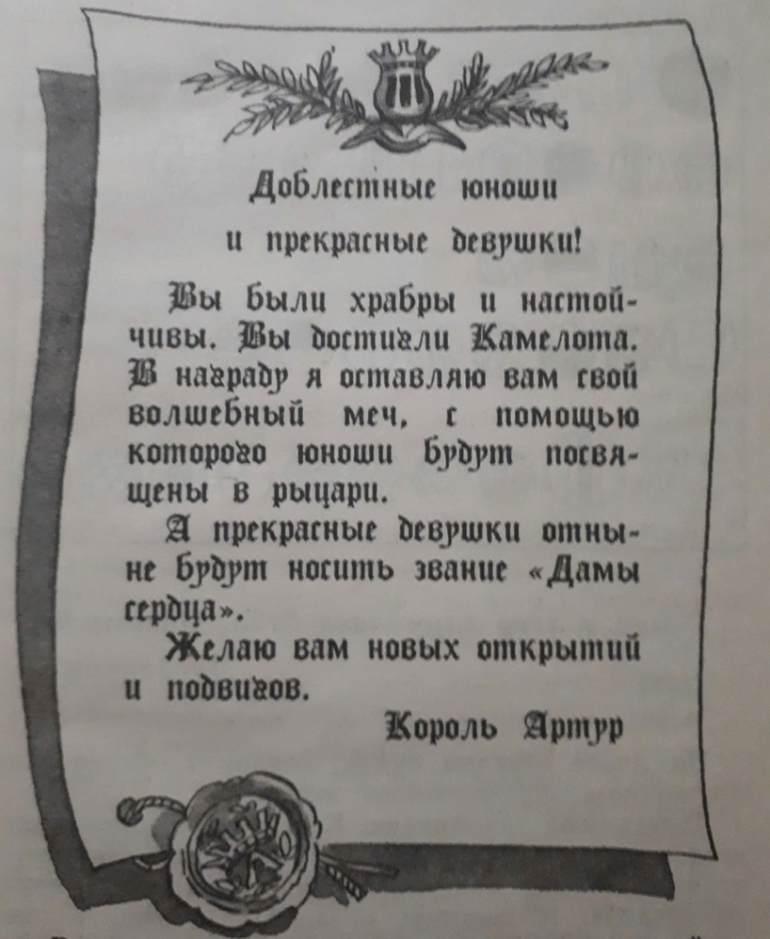

Все заканчивается посвящением юношей в рыцари и балом в честь прекрасных дам.